Příloha č.1

STIMAX International, s. r. o. NABÍDKA č. 2NB1800451
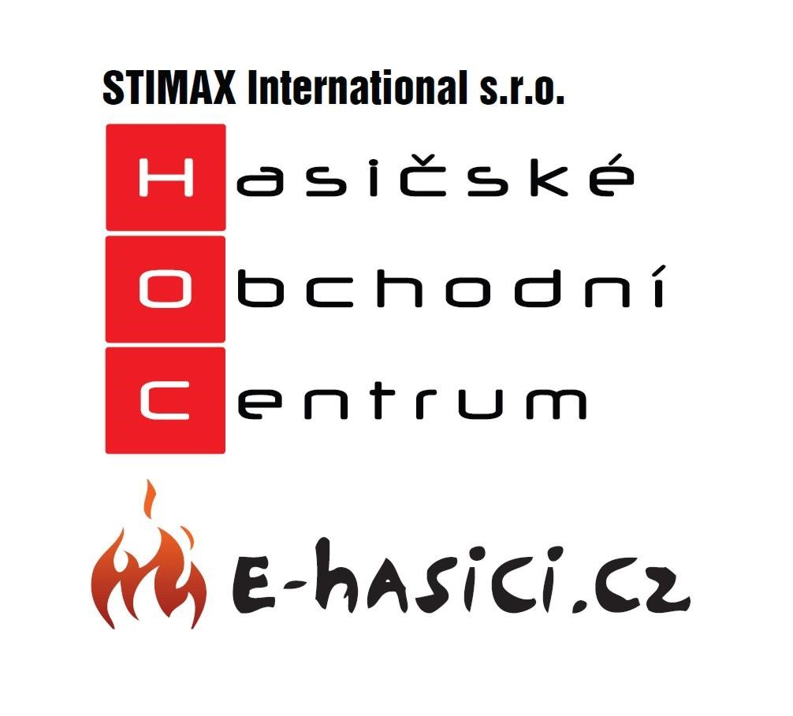  Dodavatel:  STIMAX International, s. r. o.  Emilie Dvořákové 546/7  415 01 Teplice  IČ: 26780763  DIČ: CZ26780763  Telefon: 472 714 017  Mobil: 724 959 283  E-mail: info@hoc-teplice.cz www.e-hasici.cz  Nabídka č.: 2NB1800451  Datum zápisu: 24.07.2018  Platno do: |  | Odběratel:  Střední odb  Na Průhoně 4800 430 03 Chom  Tel.: | IČ:  DIČ:  orná škola energetická utov |  | 41324641 CZ41324641  a stavební,
 |  | Konečný příjemce:
Na základě poptávky Vám nabízíme:
Označení dodávky Množství | J.cena | Sleva Cena | %DPH | DPH | Kč Celkem
17 001 060:Čerpadlo TOHATSU VE1500 1 ks s vřetenovými uzávěry | 219 990,00 | 219 990,00 | 21% | 46 197,90 | 266 187,90
17 001 909:Držák savic na čerpadlo 1 ks  Tohatsu VE1500 | 2 000,00 | 60,00% 800,00 | 21% | 168,00 | 968,00
Součet položek |  | 220 790,00 |  | 46 365,90 | 267 155,90
Zaokrouhlení |  |  |  |  | 0,10
CELKEM K ÚHRADĚ |  |  |  |  | 267 156,00
Termín dodání: do 2 týdnů
Garance: 24 měsíců
Osobní předání stroje, seznámení s obsluhou, záběhem
Platební podmínky: Faktura - splatnost 30 dní
Vystavil: Jiří Jiroušek
jirousek@hoc-teplice.cz
Ekonomický a informační systém POHODA

